Агрессивные игрушки в жизни ребёнка

Игрушки для ребенка – это та «среда», которая позволяет исследовать окружающий мир, выражать свои чувства, формировать и реализовать творческие способности. Игрушки учат общаться и познавать себя.
Главная функция игрушки – активизация детской деятельности. Игрушка программирует поведение ребенка. И важно помнить, как воздействует игрушка и что за программу она в себе несёт. У современных детей наблюдается рост числа игр, содержащих насилие. Естественно, это не может не беспокоить родителей и педагогов.
Взгляды на современную игрушку и на приобретение ее для ребенка сегодня различны, поэтому поводу можно долго дискутировать, но самое главное, чтобы выбранная для ребенка игрушка способствовала воспитанию в нём положительных качеств, развитию умственных, познавательных способностей, будила любознательность, интерес, бережное отношение ко всему, что окружает ребёнка.
Многие родители, к сожалению, не знают о педагогическом воздействии игрушки на ребенка и покупают ему воинственных роботов-трансформеров, монстров, грозных динозавров и т.д. О том, что такие игрушки могут негативно воздействовать на детей, родители зачастую не задумываются.  В ходе многочисленных исследований психологов и педагогов, подтверждается гипотеза о том, что агрессивная игрушка влияет на характер игры дошкольника.  Подтвердился также тот факт, что между игрой | 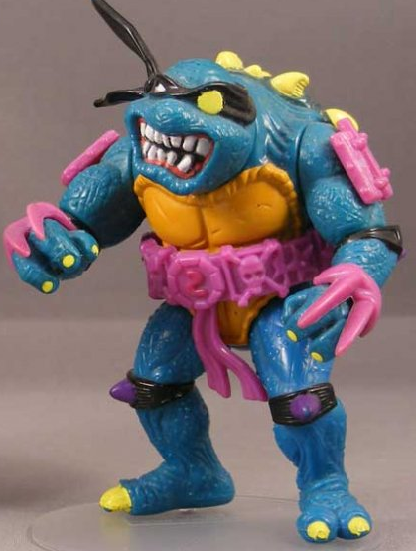
с адекватной игрушкой и с агрессивной игрушкой существуют существенные различия, как качественные, так и количественные.
Агрессивная игрушка не создает условий для актуализации игровых мотивов детей, игровое действие не разворачивается, следовательно, нет и личностного развития ребенка.
Прибегнуть к использованию агрессивной игрушки можно лишь эпизодически, для выплеска агрессии. После того, как ребенок справляется со своей агрессией, агрессивная игрушка теряет свою актуальность.
Под термином «агрессивные игрушки» понимают средства игровой деятельности, которые по своей форме, сути или предназначению могут подвигнуть ребёнка на агрессивные действия либо же вызвать сходные чувства: страх, тревогу и пр. Наглядными примерами таких игрушек могут быть как прямые концентраторы агрессивности (автоматы, пистолеты, ножи) так и скрытые (монстры, супер-герои, и т.д.). Вовлекая такие объекты в игровую деятельность, ребёнок может проигрывать сцены агрессии, подражая увиденному в мультфильме, фильме.
Главным аргументом против агрессивных игрушек служит теория о том, что проигрывая сцены с элементами агрессии, ребёнок может принять такую модель поведения как правильную и допустимую. Таким образом, агрессивность ребёнка возрастает, а игра из способа вымещения агрессии становится средством её аккумуляции. У ребенка формируется неправильное представление о мире. Пугающие, страшные игрушки травмируют детскую психику. Ребенок становится тревожным, агрессивным, нервным, его мучают страхи. Как результат, у него плохо получается строить отношения со сверстниками и родителями.
Ребёнок, окружённый пластмассовыми куклами Барби, Монстер Хай, Винкс, роботами для боёв, трансформерами, представляет собой человека, зараженного энергиями западного общества. Они вводят дошкольника в культуру другого народа, «перепрограммируют» русскую душу на свой лад. Такие игрушки, способствуют накоплению агрессивных фантазий, ориентируют на проявление гордыни, тщеславия на фоне ложной романтики с героями из фантастического мира (инопланетянами, разными чудовищами), культивируют обман, злобу. | 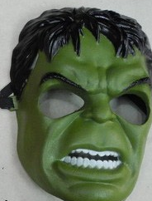
Перед покупкой игрушки стоит задуматься: а безопасна ли она для ребёнка? Какие качества воспитывает в нём?
Отвергать существование агрессии в мире через ограждение малыша от мельчайших намеков на нее неестественно и неэффективно. Как ни старались бы родители проводить мудрую политику в отношении агрессивных игрушек и не менее агрессивных фильмов, все равно детей не оградить от контактов с теми сверстниками, в семьях которых ситуация не настолько благополучна. А «неправильные» фильмы и мультфильмы могут быть случайно увидены ребенком в гостях, в магазине, кафе и т. д. Намеренно ограничивать общение ребёнка со сверстниками, создавать для него искусственную стерильную среду - не панацея. Это может пагубным образом повлиять на развитие личности. На помощь в такой ситуации должна прийти родительская мудрость и авторитет. Защитить ребёнка от проявления агрессии, при этом, не ограничивая его общения со сверстниками, можно…
Во-первых, выражая толерантное и уважительное отношение как к самому малышу, так и к другим членам семьи. Важно, чтобы позитивные формы общения закрепились в первую очередь в родительском доме.
Во-вторых, стоит стимулировать интерес ребенка к альтернативным, мирным играм, играя в них вместе с ним. Очень важно, чтобы агрессивных игрушек было немного, а здоровую конкуренцию им должны составлять другие мирные игрушки.
В-третьих, надо быть внимательным к просьбам и потребностям ребёнка, чтобы ему не приходилось привлекать ваше внимание плохим поведением.
Наконец, в жизни ребенка должно быть место спортивным играм, где формируется воля к победе, лидерские качества, здоровое соперничество, а также происходит выброс накопившейся агрессии.
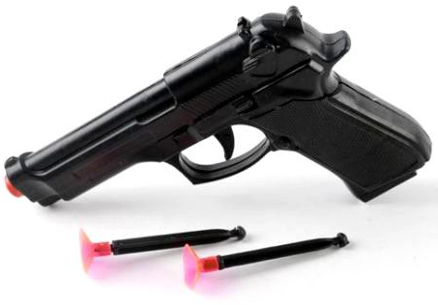 | И самое важное для родителей - преподать ребёнку, что кулаки - это не признак силы. Развивайте у него адаптивные формы самоутверждения- через похвалу, поощрение, утешение.  Интересными для детей примерами преодоления агрессии могут стать сказки, фильмы и мультфильмы, демонстрирующие приемлемые формы
общения и реагирования в конфликтных ситуациях.
Что делать, если Вы заметили, что ребенок часто играет в агрессивные игры и выбирает исключительно агрессивные игрушки?
- Исключите агрессию из окружающего мира ребенка (наказания, телефильмы, грубые фразы)
- Научите ребенка - лучше всего собственным примером - контролировать свои негативные эмоции и «выплескивать» их адекватно, без вреда для себя и окружающих
Помните: взяв на себя агрессивную роль в игре, ребенок защищается от агрессии в реальной жизни, компенсирует неумение общаться, маскирует застенчивость, смущение. Помогите ему «мирным» путем научиться быть сильным - находить общий язык со сверстниками, уметь обратить на себя внимание без ссор и драк, управлять своим настроением.
- Повышайте самооценку ребенка
- Старайтесь чаще общаться «на равных», чтобы вовремя заметить тревожные «звоночки» и понять, чем они вызваны
- Не наказывайте ребенка за агрессивное поведение! Агрессия с вашей стороны провоцирует закрепление такого поведения у ребенка. Попытайтесь отвлечь его, и только когда ребенок успокоится, поговорите с ним.
- Старайтесь, чтобы ваши слова не расходились с делами! («Драться нехорошо», — говорит папа, но после ссоры ребёнка со сверстником учит: «Надо было дать сдачи»).

Источники:
1.http://toys.segment.ru/review/news_business/ujasnyie_igrushki_ili_v_chem_prichina_agressivnosti_detey/
2.https://www.science-community.org/ru/node/90453.
3.https://clevermama.ru/obzory/agressivnye-igrushki-dlya-detej/
4.https://www.7ya.ru/article/Chelovek-pauk-protiv-Cheloveka-tapka/

